GUÍA DE HISTORIA TERCEROS AÑOS
SEMANA 5.
DEL 27 AL 30 DE ABRIL.
Nombre:
Curso: Fecha:
OA: Ubicar personas, lugares y elementos en una cuadrícula, utilizando líneas de referencia y puntos cardinales. Reconocer continentes y océanos.

- A continuación, encontrarás una serie de preguntas con alternativas, no es necesario imprimir este material pues al final de la guía encontrarás la forma en qué necesitamos respondas en tu cuaderno.
Observa la imagen y responde las preguntas 1 y 2

1. ¿En qué cuadrícula se encuentra el quitasol?  - A,1  - E,1  - C,6  - D,5 | 2. ¿En qué cuadrícula se encuentra el cepillo?  - A,1  - E,1  - C,6  - D,5

Observa la imagen y responde las preguntas 3, 4, 5 y 6
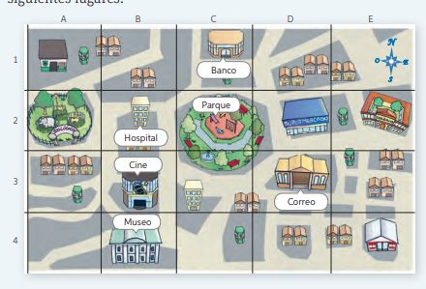

3. ¿Cuáles son las coordenadas del correo?  - 3, D  - C, 3  - D, 3  - D, 4 | 4. ¿Qué lugar se ubica en las coordenadas C, 2?  - El cine  - El banco  - El correo  - El parque
5. Si Ana está en el banco y quiere llegar al museo ¿Qué indicaciones debería seguir?  - Camina una cuadra al oeste y luego tres cuadras al sur  - Camina una cuadra al este y luego tres cuadras al sur  - Camina una cuadra al oeste y luego tres cuadras al norte  - Camina una cuadra al este y luego tres cuadras al norte | 6. ¿Qué institución se encuentra al norte del parque?  - El banco  - El hospital  - El cine  - El museo

Observa la imagen y responde las preguntas 7, 8, 9 y 10

7. ¿Qué lugares se encuentran al oeste de la iglesia?  - Mi casa y la biblioteca  - La iglesia y el banco  - El banco y el supermercado  - El supermercado y mi casa | 8. ¿Qué lugar se encuentra al norte del correo?  - Mi casa  - La iglesia  - Banco  - Supermercado
9. ¿Qué lugar se encuentra al sur de la iglesia?  - Mi casa  B. La iglesia  C. Banco  D. Supermercado | 10. ¿Qué construcción se encuentra al este de la bencinera?  - Banco  - Supermercado  - Banco y Supermercado.  - El correo

- Recordando tus conocimientos de Océanos y continentes, responde las preguntas 11 y 12

11. ¿Cuál de las siguientes alternativas no corresponde a un Océano?  - Pacífico  - América  - Índico  - Atlántico | 12. ¿En qué continente se encuentra Chile?  - Asia  - Europa  - Oceanía.  - América

Instrucciones para la resolución.
En el cuaderno de Ciencias, escribe el número de la pregunta y solo la letra de la alternativa correcta.

Por ejemplo:
Pregunta 16 : C
Ejemplo de cómo debería quedar el cuaderno:

Pregunta 1: ___
Pregunta 2: ___
Pregunta 3: ___
Pregunta 4: ___
Pregunta 5: ___
Pregunta 6: ___
Pregunta 7: ___
Pregunta 8: ___
Pregunta 9: ___
Pregunta 10: ___
Pregunta 11: ___
Pregunta 12: ___

